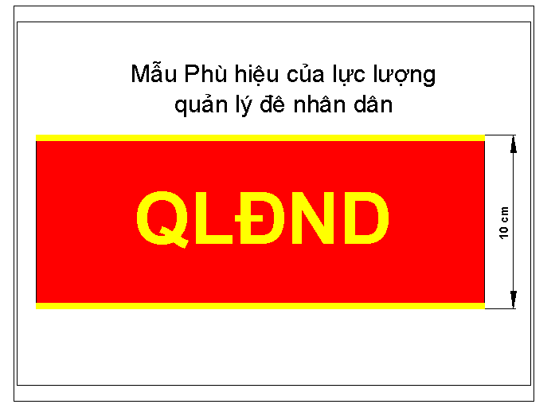
Phụ lục 2 (Ban hành kèm theo QĐ số 07/2012/QĐ-UBND ngày 28 tháng 02 năm 2012 của UBND TP)

ỦY BAN NHÂN DÂN  PHƯỜNG - XÃ - THỊ TRẤN  ĐỘI QUẢN LÝ ĐÊ NHÂN DÂN |  | CỘNG HÒA XÃ HỘI CHỦ NGHĨA VIỆT NAM  Độc lập - Tự do - Hạnh phúc  Thành phố Hồ Chí Minh, ngày… tháng… năm 20…

BIỂN BẢN BÀN GIAO DỤNG CỤ, SỔ SÁCH

Đội quản lý đê nhân dân đã bàn giao các dụng cụ, sổ sách cho Ủy ban nhân dân phường - xã - thị trấn, gồm:
1. Dụng cụ:
TT | Tên dụng cụ bàn giao | Số lượng | Khả năng sử dụng | Ghi chú

2. Sổ sách:
…………………………………………………………………………………….…………………………………………………………………………..……………...………………………………………………………………………………………….

Các bên thống nhất với nội dung ghi trong biên bản và đồng ý ký tên. Biên bản được lập thành 02 bản, mỗi bên giữ 01 bản có giá trị như nhau./.

BÊN NHẬN  ĐẠI DIỆN ỦY BAN NHÂN DÂN  PHƯỜNG - XÃ - THỊ TRẤN  (Ký và ghi rõ họ, tên) |  | BÊN GIAO  ĐỘI QUẢN LÝ ĐÊ NHÂN DÂN  (Ký và ghi rõ họ, tên)

Phụ lục 3 (Ban hành kèm theo QĐ số 07/2012/QĐ-UBND ngày 28 tháng 02 năm 2012 của UBND TP)

ỦY BAN NHÂN DÂN  PHƯỜNG - XÃ - THỊ TRẤN  ĐỘI QUẢN LÝ ĐÊ NHÂN DÂN  Số: /BC-QLDND  Về (1) |  | CỘNG HÒA XÃ HỘI CHỦ NGHĨA VIỆT NAM  Độc lập - Tự do - Hạnh phúc  Thành phố Hồ Chí Minh, ngày… tháng… năm 20…

Kính gửi: (2).
- Nội dung báo cáo (3)

Nơi nhận (4): ĐỘI QUẢN LÝ ĐÊ NHÂN DÂN
- (5); ĐỘI TRƯỞNG (6)

Ghi chú:
1. Canh lề báo cáo: lề trái 3 cm, lề phải 1,5 - 2 cm, bên trên 2 cm, bên dưới 1,5 - 2 cm.
2. ỦY BAN NHÂN DÂN PHƯỜNG - XÃ - THỊ TRẤN: viết chữ hoa, cỡ chữ 13, font Time New Roman.
3. ĐỘI QUẢN LÝ ĐÊ NHÂN DÂN: viết chữ hoa, in đậm, cỡ chữ 13, font Time New Roman.
4. CỘNG HÒA XÃ HỘI CHỦ NGHĨA VIỆT NAM: viết chữ hoa, in đậm, cỡ chữ 13, font Time New Roman.
5. Độc lập - Tự do - Hạnh phúc: viết chữ thường, viết hoa chữ cái đầu tiên, cỡ chữ 13, font Time New Roman.
6. Thành phố Hồ Chí Minh, ngày... tháng... năm 20...: viết chữ thường, in nghiêng, cỡ chữ 13, font Time New Roman.
7. Số:.... /BC-QLĐND: viết chữ thường, cỡ chữ 13, font Time New Roman.
8. Số (1): viết chữ thường, cỡ chữ 12, font Time New Roman. Ghi tóm tắt ý chính của báo cáo.
9. Số (2): viết chữ thường, cỡ chữ 14, font Time New Roman. Sắp xếp các đơn vị cần gửi báo cáo từ lớn đến nhỏ, từ trên xuống dưới.
10. Số (3): viết chữ thường, cỡ chữ 14, font Time New Roman.
11. Số (4): viết chữ thường, in đậm - nghiêng, cỡ chữ 12, font Time New Roman.
12. Số (5): viết chữ thường, cỡ chữ 11, font Time New Roman.
13. Số (6): viết chữ in hoa, in đậm, cỡ chữ 13,5, font Time New Roman.
Phụ lục 4 (Ban hành kèm theo QĐ số 07/2012/QĐ-UBND
ngày 28 tháng 02 năm 2012 của UBND TP)

ỦY BAN NHÂN DÂN PHƯỜNG - XÃ - THỊ TRẤN  ĐỘI QUẢN LÝ ĐÊ NHÂN DÂN |  | CỘNG HÒA XÃ HỘI CHỦ NGHĨA VIỆT NAM  Độc lập - Tự do - Hạnh phúc  Thành phố Hồ Chí Minh, ngày …… tháng …… năm 20……

NHẬT KÝ TRỰC BAN
I. Nội dung trực ban:

STT | Tên sự cố | Vị trí | Kích thước | Thời gian xảy ra sự cố | Đánh giá mức độ thiệt hại | Biện pháp xử lý
1
2
…
…

1. Nhận xét tình hình đê trong ngày:
…………………………………………………………………………………………………………………………………
…………………………………………………………………………………………………………………………………

NGƯỜI BÁO CÁO
(Ký và ghi rõ họ, tên)
2. Ý kiến của Đội trưởng (hoặc Đội phó) Đội quản lý đê nhân dân:
…………………………………………………………………………………………………………………………………
…………………………………………………………………………………………………………………………………

ĐỘI TRƯỞNG (HOẶC ĐỘI PHÓ)
(Ký và ghi rõ họ, tên)
II. Khắc phục sự cố:
Đội trưởng Đội quản lý đê nhân dân đề nghị các nhân viên sau tham gia khắc phục sự cố, gồm:

STT | Tên người tham gia | Thời gian tham gia | Ký tên
1 | Nguyễn Văn A
… | …

ĐỘI TRƯỞNG (HOẶC ĐỘI PHÓ)
(Ký và ghi rõ họ, tên)

CÁN BỘ CHUYÊN TRÁCH QUẢN LÝ ĐÊ
CỦA PHƯỜNG - XÃ - THỊ TRẤN
(Ký và ghi rõ họ, tên)

